ANASINIFINA UYUM SEMİNERİ VERİLDİ
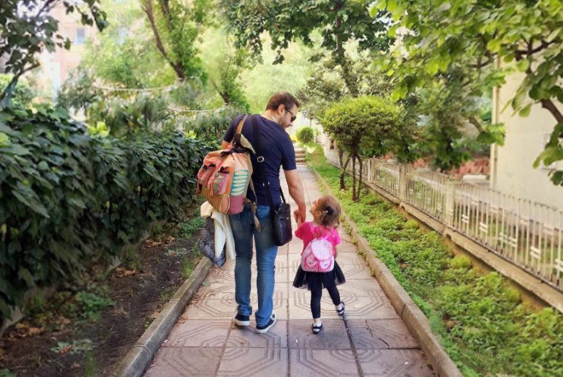

20 Eylül 2019 tarihinde Okulumuz Rehber Öğretmeni, Ayşenur Şahin tarafından anasınıfı öğrenci velilerimize " anasınıfına uyum semineri" verilmiştir.

